МИНИСТЕРСТВО ОБРАЗОВАНИЯ И НАУКИ РОССИИ
Федеральное бюджетное образовательное учреждение
Высшего профессионального образования
«ПЕНЗЕНСКИЙ ГОСУДАРСТВЕННЫЙ УНИВЕРСИТЕТ»
МЕДИЦИНСКИЙ ИНСТИТУТ
КАФЕДРА «ТЕРАПИЯ»

Курсовая работа

по дисциплине: «Внутренние болезни»
на тему: «Синдром хронической почечной недостаточности».

Выполнил: студент группы 18лс9 Сафоев Салохиддин Мирзоназарович
Проверила: к.м.н., доцент Авдеева Ирина Владимировна
Заведующй кафедрой: д.м.н., профессор Олейников Валентин Элевич

Пенза 2020
Содержание
Ведение……………………………………………………………….3
- Этиология……………………………………………………....4
- Патогенез…………………………………………..……….…..5
- Клиническая картина…………………………………….…….6
- Классификации………….……………………………………...9
- Методы диагностики………..………………………………...12
- Принципы лечения……..……………………………………..14
- Гемодиализ…………………………………………………….15
Заключение………………………………………………………….17
Список литературы…………………………………………………..18

Введение
Хроническая почечная недостаточность (ХПН) — патологический процесс, обусловленный резким сокращением числа и функции нефронов, что приводит к расстройству экскреторной и инкреторной функции почек, гомеостаза, нарушению метаболизма, кислотно-щелочного равновесия, деятельности всех органов и систем.
Этот синдром очень опасен и требует повышенного внимания, так как патологическому процессу подвержены все системы органов, причём терминальная стадия ХПН заканчивается летальным исходом. В настоящее время количество больных каждый год увеличивается на 10-12%, поэтому диагностика, лечение и профилактика данного синдрома просто необходимы.

1.Этиология
Причинами возникновения синдрома хронической почечной недостаточности являются различные заболевания, которые приводят к поражению почечных клубочков:
- мочекаменная болезнь, гидронефроз, опухоли, приводящие к постепенному сдавлению мочевыводящих путей.
- хронические гломерулонефрит и пиелонефрит;
- поражение почек лекарственными средствами;
- сахарный диабет, подагра, амилоидоз;
- недоразвитие почек, врожденные сужения почечных артерий, поликистоз.
- ревматические заболевания: СКВ, геморрагические васкулиты;
- артериальная гипертензия, заболевания, приводящие к нарушению почечного кровотока;
Однако наиболее частыми причинами хронической почечной недостаточности:
-хронический пиелонефрит,
-хронический гломерулонефрит,
-сахарный диабет,
-недоразвитие почек.

2.Патогенез
Главным патологическим процессом, составляющим основу синдрома хронической почечной недостаточности, является нефросклероз. Вследствие сморщивания и дисфункции нефронов нарушается гормональная саморегуляция клубочкового кровотока, развиваются усиленная фильтрация и гипертензия в оставшихся нормально функционирующих нефронах. Следовательно, сопряжённое с гиперфильтрацией повышенное внутриклубочковое давление и усиленный кровоток приводят к склерозу клубочков. При этом регенерация паренхимы почек будет отсутствовать, структура нарушится из-за большого количества сморщенных и склерозированных нефронов. Данные изменения ведут к нарушению выделительной, гомеостатической и фильтрующей функций почек.
Нарушается функционирование Na/K – насоса: ионы натрия накапливаются внутри клетки, а в ионах калия возникает дефицит.
Кислотно-щелочной баланс также претерпевает изменения.. Буферные системы почек смогут поддерживать необходимый рН крови до тех пор, скорость клубочковой фильтрации не снизится ниже 50% её оптимального уровня. При дальнейшем снижении рН мощности функционирующих нефронов не хватает, чтобы компенсировать силами бикарбонатного и аммиачного буферов образующиеся организме кислотные остатки. Заключительным этапом всех нарушений КОБ является метаболический ацидоз.
В крови задерживаются и накапливаются вредные продукты азотистого обмена: аммиак, креатинин, мочевина, мочевая кислота, аминокислоты (именно они являются причиной аммиачного запаха изо рта пациента при выдохе).
Нарушается углеводный обмен. Повышается концентрация циркулирующего инсулина, но при этом, как правило, наблюдается нарушение толерантности к глюкозе.

3.Клиническая картина
Как правило выделяют три основных стадии течения хронической почечной недостаточности.
- Первая стадия (латентная). Повреждения продолжают увеличиваться, СКФ незначительно снижается ( на 1-2 единицы).
- Вторая стадия (азотемическая). В почках выявляются умеренные нарушения, патологический процесс достаточно скрыт. Могут наблюдаться учащённое мочеиспускание, снижение в крови концентраций эритроцитов и гемоглобина. Пациенты на этой стадии высказывают жалобы на сильную слабость, снижение трудоспособности, ухудшение аппетита, тошнота, рвота, ломкость ногтей и волос, сухость кожи. Наблюдается побледнение кожных покровов и зачастую повышение диастолического давления, появление одышки.
- Терминальная стадия (уремическая). СКФ уменьшается до 15мл/мин, как следствие уменьшается объём мочи, до полного её отсутствия. Проявляются судороги, «порхающий» тремор, хорея, ступор, кома, отвращение к пище, полнота в эпигастрии, постоянная жажда приводящие к анорексии.
Иногда выделяют начальную стадию, при которой скорость клубочковой фильтрации в норме, но выявляются патологии почек.
Итак основные жалобы при синдроме ХПН:
-общая слабость, утомляемость;
-головные боли, ухудшение памяти;
-тошнота, рвота, диспепсические расстройства;
-возрастающая жажда;
-шелушение кожи, ломкость волос и ногтей;
-уменьшение объёма мочи;
-стойкий аммиачный запах пота;
Данные общего осмотра и физикальный статус:
- Состояние больных на первой стадии удовлетворительное, на второй – средней тяжести, на терминальной стадии тяжёлое либо крайне тяжёлое.
- Сознание на первой стадии будет ясным либо незначительно заторможенным, на азотемической стадии может выявляться ступор, а во время уремической стадии возможны и ступор, и кома.
- Положение пациента во время латентной стадии активное, на второй - активное или вынужденное, из-за одышки, в терминальную стадию - пассивное.
- Кожные покровы больных при осмотре бледные, из-за развивающейся анемии, сухие, с желтоватым либо землистым оттенком, вследствие задержки урохрома. В уремической стадии у больных возможен кожный зуд, расчёсы, вследствие «уремического инея», который остаётся на поверхности кожи после высыхания капелек пота с повышенной содержанием в нём мочевины.
- Подкожно-жировая клетчатка пациентов с ХПН слабо развита, вплоть до кахексии, вследствие тошноты, рвоты, отсутствия аппетита и диареи.
- Мышечная система теряет тонус, наступает атрофия мышц, характерные для терминальной стадии судороги и тремор.
- В костной системе выявляются несколько типов нарушений: остеосклероз, почечный рахит, кистозно-фиброзный остеит, переломы (чаще всего ребёр, шейки бедра).
- Со стороны органов дыхания выявляется отек лёгких, из-за скопления экссудата, «уремические лёгкие», сухой или экссудативный плеврит. При аускультации может выявляться ослабленное везикулярное дыхание, а в терминальную стадию дыхание Куссмауля.
- В сердечно-сосудистой системе выявляются артериальная гипертензия, нарушения ритма, систолический шум, смещение границ сердца, редко выпотной или фибринозный перикардит.
- Изменения в нервной системе проявляются расстройством сознания, бессонницей или наоборот сонливостью, периферической невропатией, деменцией.
- Со стороны ЖКТ наблюдаются следующие нарушения: появление аммиачного запаха изо рта, наличие серого или желтоватого налёта на языке, афты на СОПР (признаки афтозного стоматита), тошнота, рвота, диарея, часто язвенные заболевания, приводящие к кровотечениям в желудке и кишечнике.
- В выделительной системе. Почки болезненны, не пальпируются, аускультацию и перкуссию при синдроме хронической почечной недостаточности, как правило, не проводят, потому что данные методы обследования неинформативны, так как при ХПН происходит сморщивание почек, и они становятся малодоступными. На первых двух стадиях течения заболевания выявляются никтурия и полиурия, а олигурия и в последующем анурия на третьей (терминальной стадии).
- Изменения в эндокринной системе у подростков проявляются нарушением полового созревания и роста, у мужчин - снижением уровня тестостерона, импотенцией, олигоспермией, у женщин - аминореей.

4.Классификации ХПН
Существует несколько классификаций хронической почечной недостаточности.
- Классификация по Рябову. Она основана на трёх основных стадиях заболевания и количестве креатинина, содержащегося в плазме крови.
- Латентная стадия (начальная). Является обратимой, подразделяется на две фазы:
Фаза А - скорость клубочковой фильтрации (СКФ) и креатинин в пределах нормы.
Фаза Б - СКФ снижена, но не больше чем на 50%, креатинин увеличен до 0,13 ммоль/л.
- Азотемическая стадия. Является стабильной и прогрессирующей формой, так же делится на две фазы:
Фаза А - креатинин повышен до 0,14-0,44 ммоль/л, СКФ снижена (20-50%).
Фаза Б - креатинин увеличен до 0,45-0,71 ммоль/л, СКФ снижена (10-20%).
- Уремическая стадия (третья, прогрессирующая). Состоит из:
Фаза А - уровень креатинина 0,72-0,44 ммоль/л, СКФ очень низкая (5-10%).
Фаза Б - креатинина выше, либо равен 1,25 ммоль/л, СКФ меньше 5%.
- Классификация по скорости клубочковой фильтрации. Берётся во внимание СКФ, величина которой рассчитывается по формуле, представленной на рисунке 1.
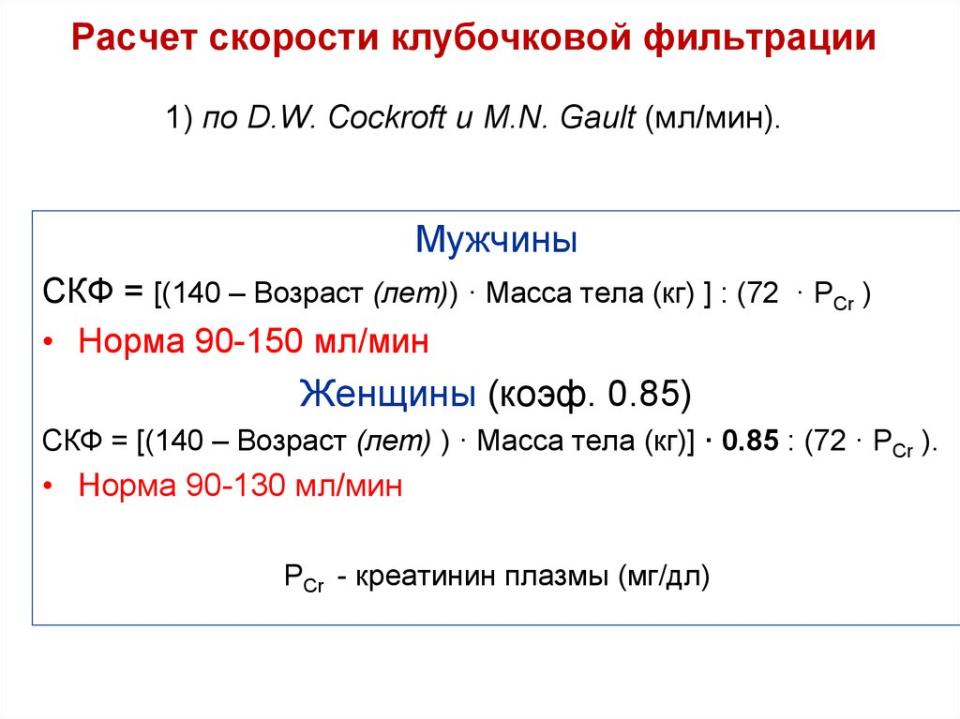
По изменению СКФ хроническая почечная недостаточность делится на 4 стадии:
Рис.1
- 1 – СКФ равна 60-89 мл/мин;
- 2 – СКФ равна 30-59 мл/мин;
- 3 – СКФ равна 15-30 мл/мин;
- 4 – СКФ сеньше 15 мл/мин.
- Классификация по уровню альбуминурии.
- Категория А1 – скорость экскреции альбумина (СЭА) меньше 30 мг/24 часа, отношение альбумин/креатинин мочи (А/Кр) меньше 3 мг/ммоль.
- Категория А2 – СЭА равно 3-30 мг/24 часа, А/Кр = 3-30 мг/ммоль.
- Категория А3 – СЭА меньше 300 мг/24 часа, А/Кр больше 30 мг/ммоль.
IV. Классификация Н.А. Лопаткина и И.Н. Кучинского.
- Латентная стадия
- Компенсированная стадия
- Интермиттирующая стадия
- Терминальная стадия, включающая четыре периода: I, IIА, IIБ, III.
V. Классификация Е.М. Тареева. Считается наиболее простой и удобной в практическом применении.
- Консервативная стадия (снижение СКФ до 40 мл/мин).
- Терминальная стадия ( снижение СКФ до 15 мл/мин и менее).
VI. Классификация с точки зрения клинического подолхода.(Рис. 2)
Рисунок 2.
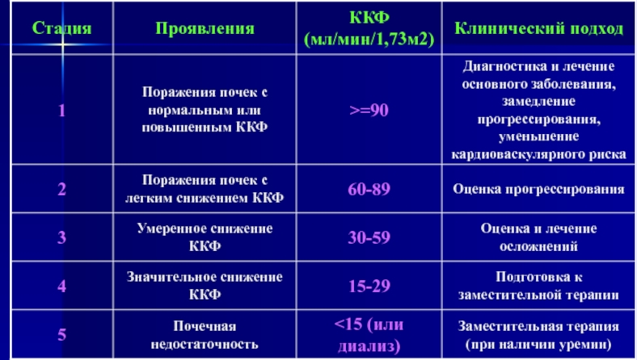

5.Диагностика.
Лабораторные методы.
- Анализ мочи. Будут наблюдаться постепенное снижение плотности мочи, прогрессирующая гематурия и лейкоцитурия.
- Клинический анализ крови. Выявляется гипохромная/нормохромная анемия, вследствие снижения эритропоэза в костном мозге и в почках (неблагоприятное воздействие азотемии, нарушение эритропоэтической функции из-за дисфункции почек). Возможны тромбоцитопения и умеренный лейкоцитоз, скорость оседания эритроцитов (СОЭ) в основном снижена.
- Биохимический анализ крови. Повышение креатинина на разных стадиях ХПН, как проявление азотемии. Умеренные гипонатриемия и гипохлоремия, гипокалиемия на первой стадии ХПН и гиперкалиемия на последующихх. Также диагностируют гипокальциемию, гиперфосфатемию и гипермагниемию. Со стороны КОБ - метаболический ацидоз.
- Функциональные пробы почек. По пробе Реберга определяют постепенное снижение фильтрации и реабсорбции.
Инструментальные методы.
- УЗИ почек. При исследованиях ультразвуком выявляется уменьшение их размеров.
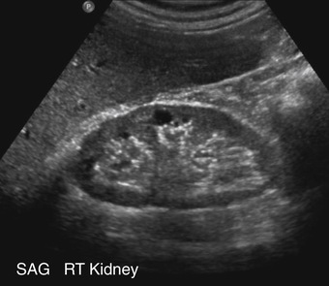
Рис. 5
На узи видно что почка уменьшена в размерах и сморщена за счёт атрофии и склероза нефронов.

- На рентгенограмме грудной клетки заметен отёк лёгких в виде «крыла бабочки». (Рис. 6)
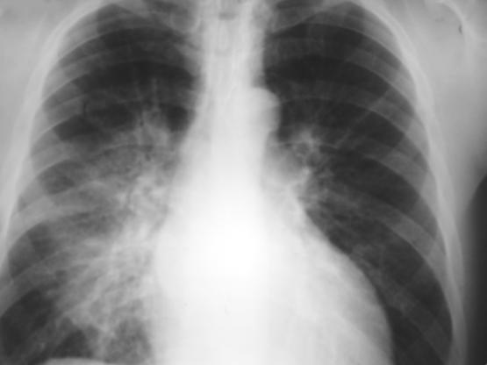
Рис. 6
- ЭКГ исследование. Изменение обусловлено гипер- или гипокалиемией.

6.Принципы лечения
Лечение зависит от стадии и характера течения, так же от наличия сопутствующих заболеваний. Применяют:
- Гипотензивные и мочегонные средства (Индапамид).
- Назначение диеты для предотвращения распада собственного белка ограниченное количество белка и высокая калорийность.
- Ликвидация гиперкалиемии путём введения глюкозы.
- Устранение гипонатриемии внутривенным введением 10 %-ного раствора натрия хлорида.
- Гипернатриемии - введением натрийдиуретиков (10 %-ный раствор глюконата кальция), тахистина (0,125 мг).
- Для восстановления КОБ: диета, содовые клизмы, внутривенное введение щелочных растворов,
- При анемии: препараты тестостерона по 300 мг в неделю 3–6 месяцев; препараты железа только при их дефиците.
- На поздних стадиях проводят гемодиализ.
- Хирургический метод путём пересадки почки.
Профилактикой является своевременное лечение основных заболеваний, диспансеризация, то есть необходимо устранить этиологические и патогенетические причины хронической почечной недостаточности.

7.Гемодиализ

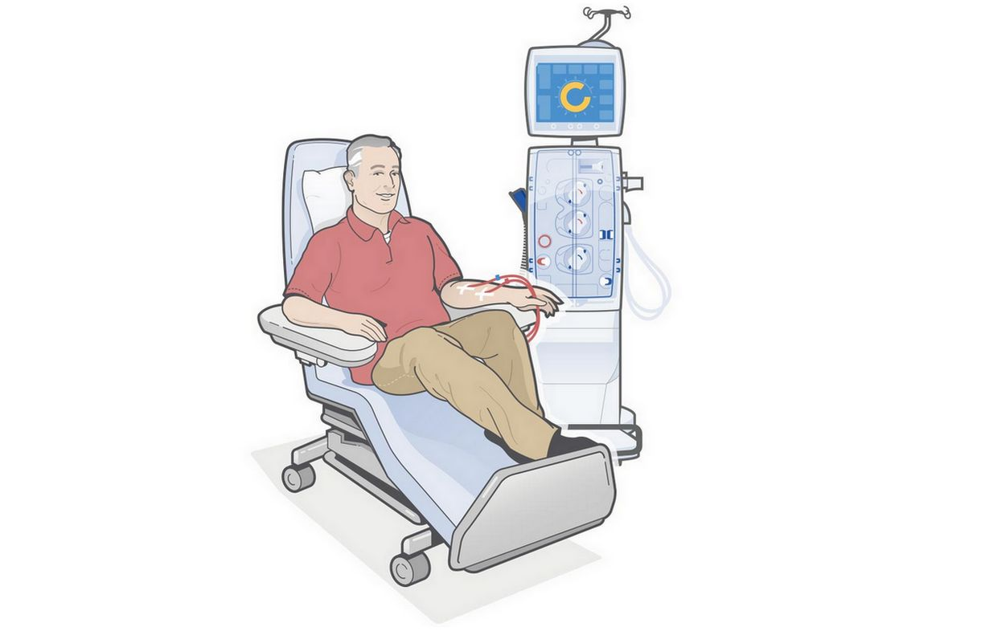
Рис. 3

Гемодиализ (Рис.3) - процесс очищение крови при хронической или острой почечной недостаточности. При этом происходит выведение из организма токсических продуктов обмена веществ, устранение нарушений в электролитном и водном балансе.

Табл 1.
Виды диализа | Периодичность | Преимущество
Перитонеальный | Каждые 6 часов | Отсутствует риск развития кровотечения  Нет нагрузки на сердце
Гемодиализ | 3-4 раза в неделю | Малая продолжительность процедуры

Подробно процесс диализа можно посмотреть на рисунке 4:

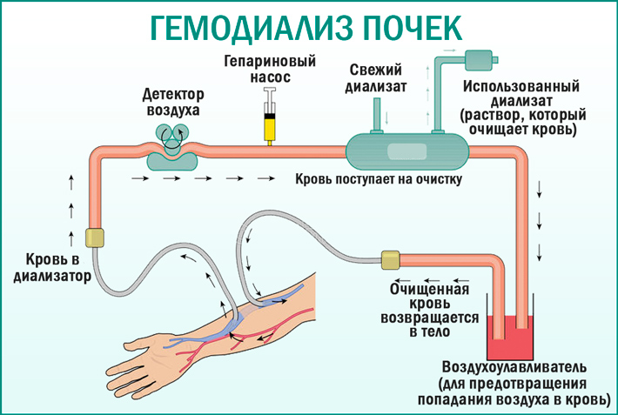
Рис. 4

Заключение
Синдром хронической почечной недостаточности – это одна из главных и опасных для человека причин дисфункции почек. ХПН является следствием уже имеющихся заболеваний и запускает при своём развитии патологические процессы во всём организме, что приводит к системным нарушениям у больных.

Список литературы
- Внутренние болезни в 2-х томах: учебник / Под ред. Н.А. Мухина, В.С. Моисеева, А.И. Мартынова, 2017 г.
- Громнацкий, Н.И. Внутренние болезни: Учебник для студентов медицинских вузов / Н.И. Громнацкий. - Ереван: МИА, 2014. - 688 c.
- Зборовский, А.Б. Внутренние болезни (в таблицах и схемах): Справочник / А.Б. Зборовский, И.А. Зборовская; Под ред. Ф.И. Комаров. - М.: МИА, 2013. - 672 c.
- Ивашкин, В.Т. Внутренние болезни / В.Т. Ивашкин. - М.: МЕДпресс-информ, 2014. - 368 c.
- Полный медицинский справочник фельдшера. “МедСильвер” Москва Северов О.Н., 2012 г.
- Ройтберг, Г.Е. Внутренние болезни. Лабораторная и инструментальная диагностика заболеваний внутренних органов / Г.Е. Ройтберг. - М.: МЕДпресс-информ, 2013. - 800 c.
- Савин В. О, Все о внутренних болезнях: учебное пособие. Санкт Петербург Протей, 2015 г.
- Свиридов Е. Т Внутренние болезни, Москва: “Феникс”, 2018 г.
- Терапия с курсом первичной медико-санитарной помощи. Учебное пособие.” Медицина для вас” Феникс” Ростов На Дону 2013 г.
- Шамов, И.А. Внутренние болезни: заболевания желудочно-кишечного тракта: Учебное пособие / И.А. Шамов. - М.: Инфра-М, 2018. - 224 c.

